**Отчёт о лабораторной работе №3.**

**Отчёт выполнил Иванов Владислав Григорьевич**

**Группа БПИ21-01 02**

**Ход работы**

**7 Вариант:** Использовать в работе 2 разных файла, для одного из них использовать 3 различные ветки.

1. Первоначальная настройка Git

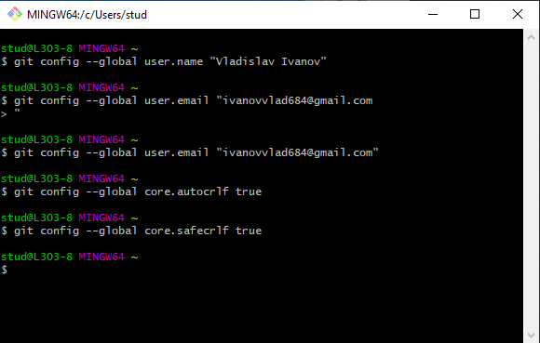

1. Создание директории vig. Создание двух новых файлов new_project.cs и config.cfg, а так же инициализация нового репозитория (git init)

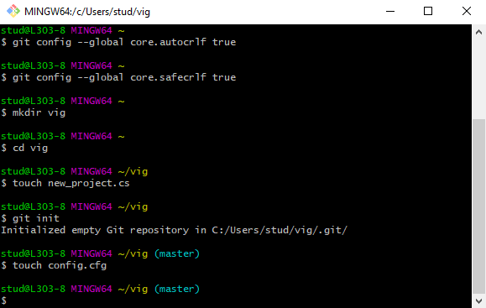

1. Добавление коммита для файла new_project.cs и проверка состояния репозитория (коммит для config.cfg ещё не был добавлен).

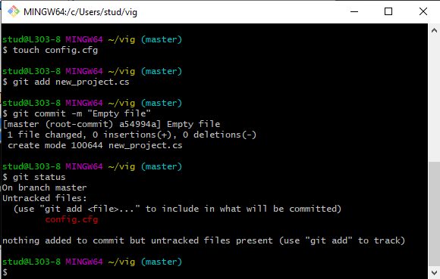

1. Проверка статуса файла new_project.cs после внесения в него изменений. Добавление нового коммита.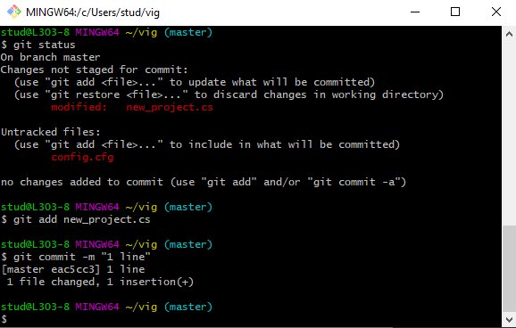
2. Просмотр истории всех версий файла new_project.cs. Вывод истории в режиме “одной строки”.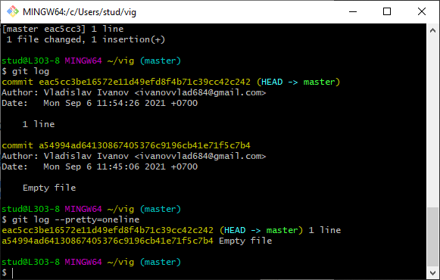
3. Вывод форматированной истории

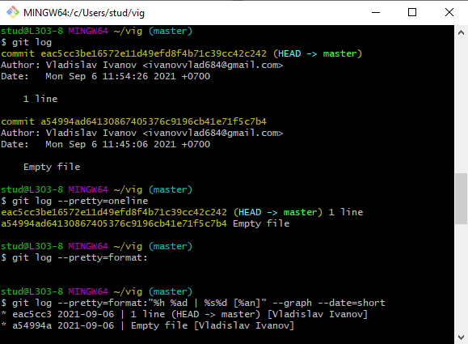

1. Добавление двух алиасов, которые отображают статус и форматированную историю

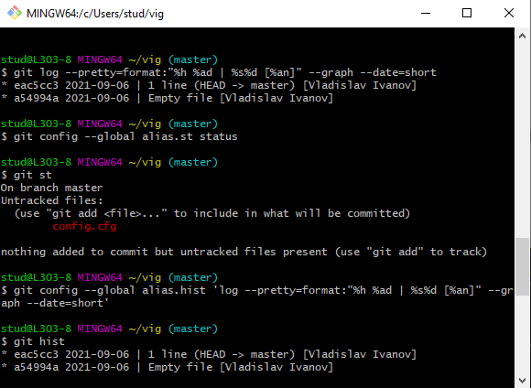

1. Возвращение к предыдущей версии файла с коммитом “Empty”. Команда $cat демонстрирует, что теперь файл new_project.cs пуст. При помощи команды $git checkout master мы возвращаемся к последней версии файла. Команда $cat демонстрирует, что теперь файл new_project.cs имеет в себе одну строчку.

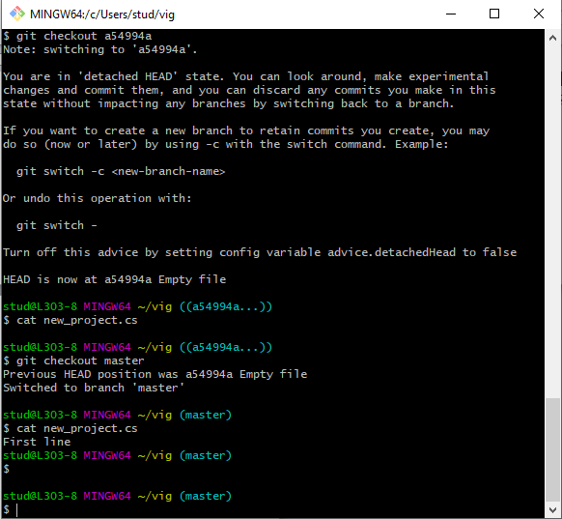

1. Тегирование текущей версии файла. Демонстрация тега в истории версий.

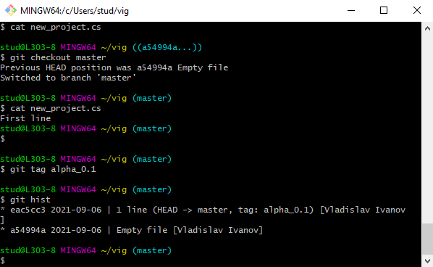

1. В файл была добавлена ненужная строка. При помощи команды get checkout new_project.cs можно вернуться к последней версии файла.

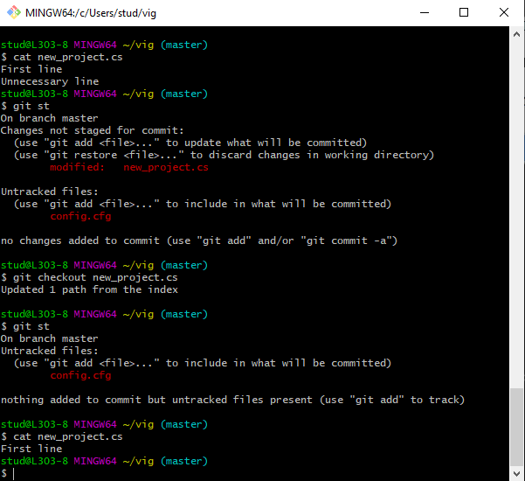

1. В файл снова была добавлена ненужная строка кода, но в этот раз он был проиндексирован. При помощи команд git reset HEAD new_project .cs и git checkout new_project.cs можно откатить изменения.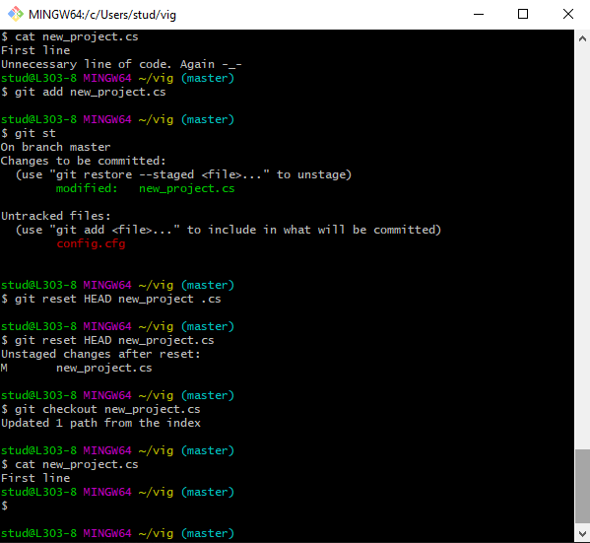
2. Файл new_project.cs снова обзавёлся ненужной строчкой кода. Он был случайно проиндексирован и к нему добавился коммит. В таком случае при помощи команды git revert HEAD –no-edit можно откатить к последней версии, но данный коммит всё равно останется в истории файлов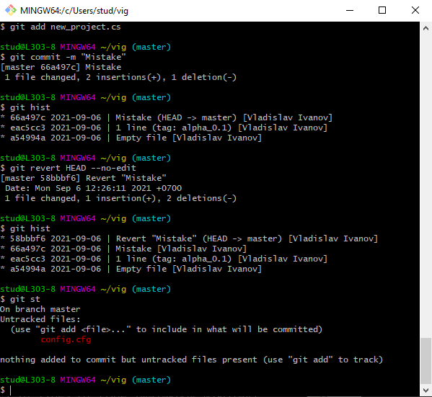
3. Для удаления ошибочной версии из истории необходимо добавить к ней тег (oops). После этого надо откатиться к последней версии файла и удалить тег oops.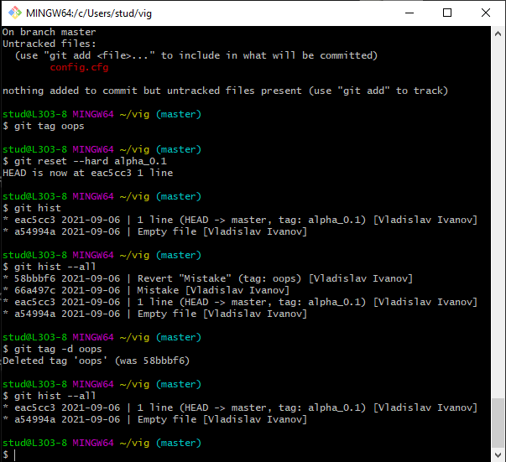
4. Можно исправить уже проиндексированный коммит без его удаления при помощи команды git commit –amend m.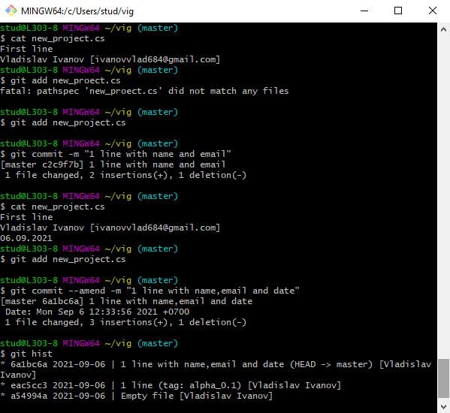
5. Создание ветки config_branch и добавление в неё файла config.cfg 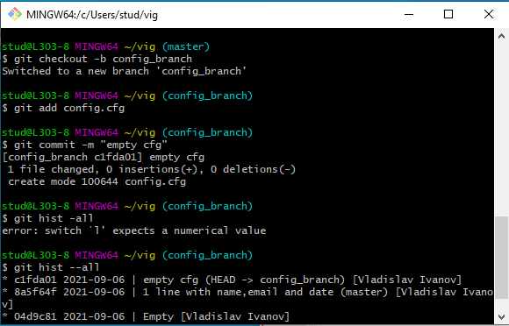
6. Создание ещё одной ветки config_beta и добавление в неё изменённого файла config.cfg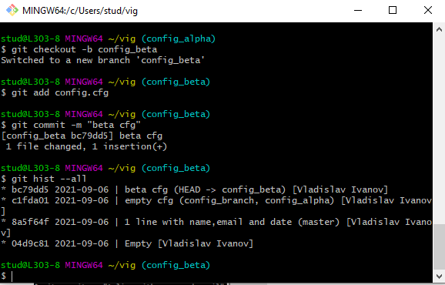
7. Слияние веток master и config_branch

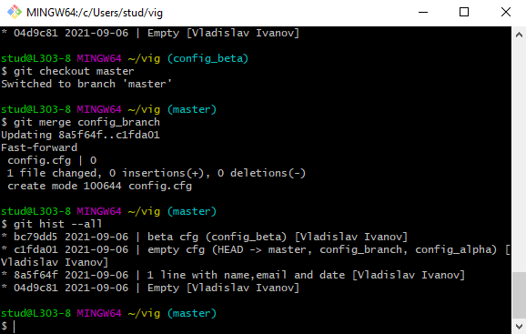

19.Создание конфликтной ветки config_conflict. В эту ветку был добавлен файл config.cfg с изменениями. Далее данная ветка была объединена с веткой config_beta, где файл config.cfg имел иное содержание. В итоге, случился конфликт:

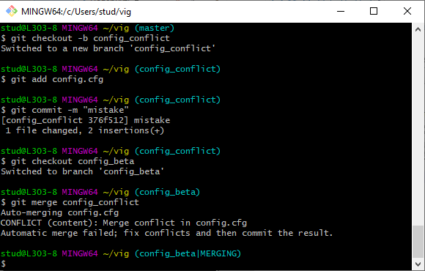

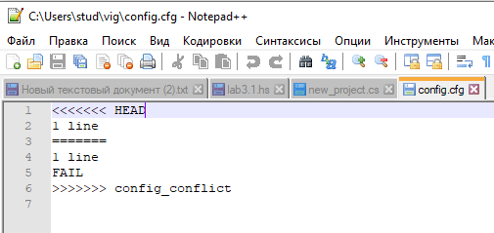

20. После изменения файла вручную, в вторую ветку был добавлен испралвенный файл config.cfg с коммитом “Fixed conflict”

.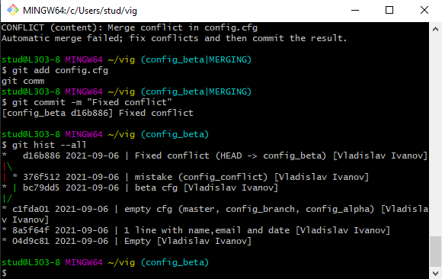

21. Создание чистого репозитория clean_repo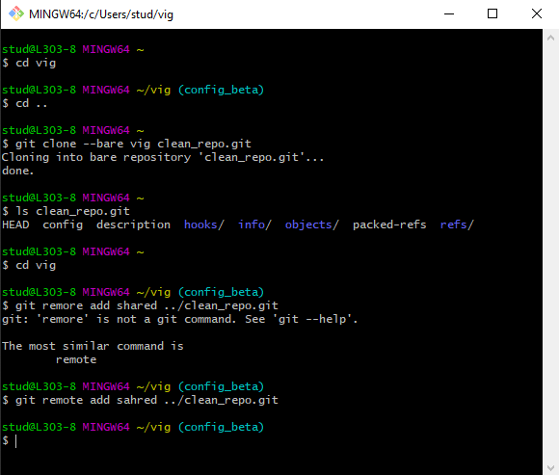

**Вывод:** Используя систему управления версиями Git, я научился создавать репозиторий, в котором можно хранить разные версии файлов и отслеживать историю их создания и изменений. При помощи алиасов я упростил работу с Git, превратив большие команды в короткие. Также я научился создавать теги для определённых версий файла и отменять ненужные коммиты. Более того было освоено создание веток и решение конфликтов при их объединении. Система управления версиями Git очень удобна из-за своего функционала и архитектуры.